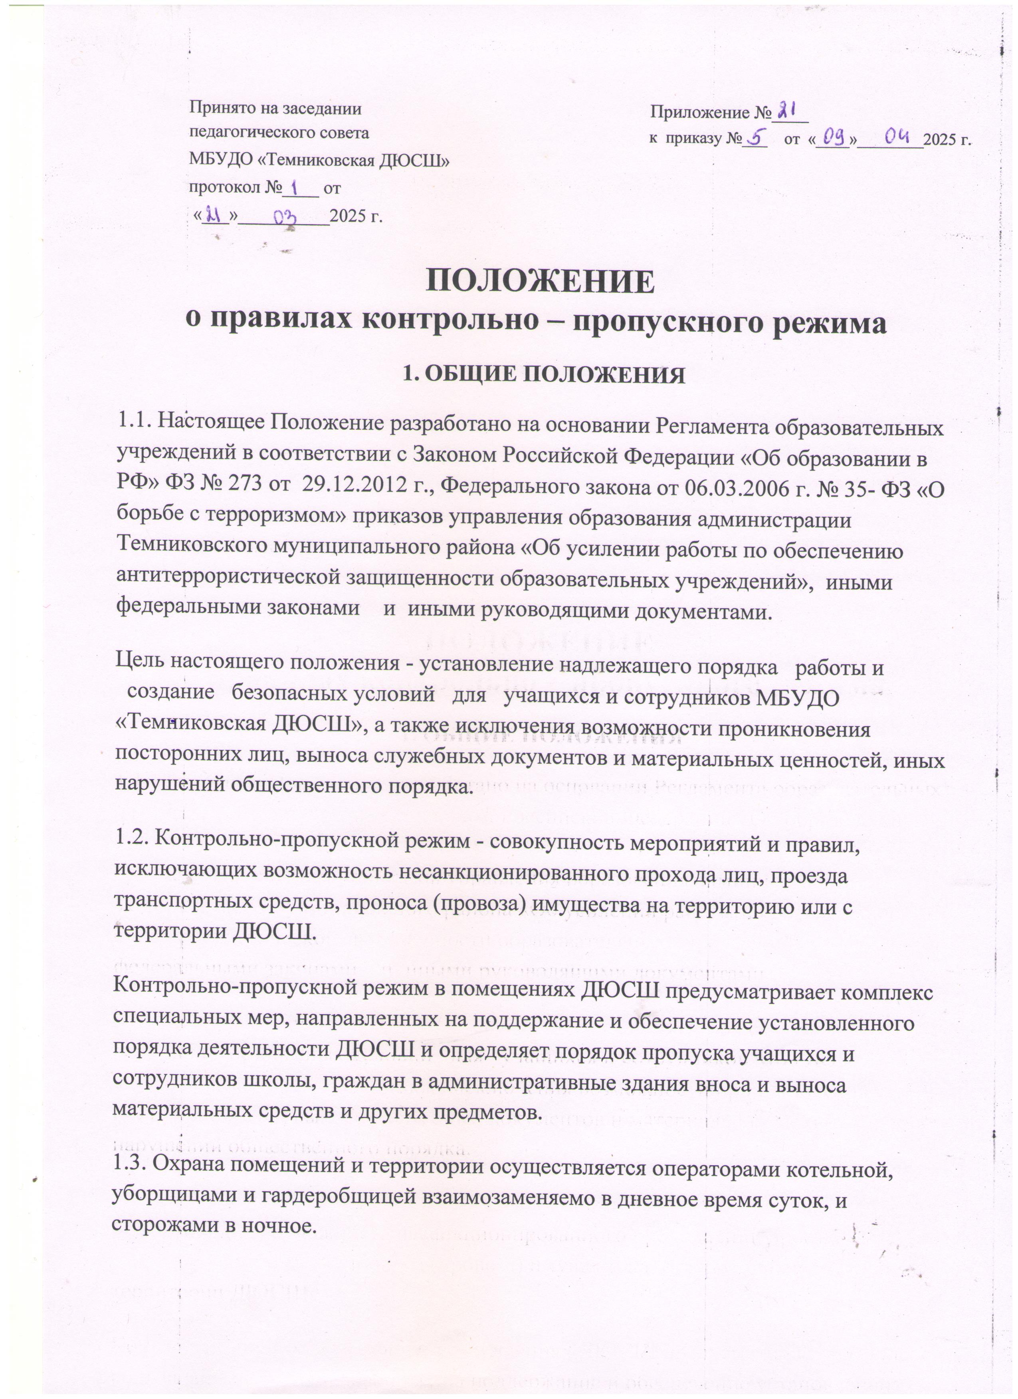1.4. Ответственность за организацию контрольно-пропускного режима в ДЮСШ возлагается на:
директора ДЮСШ.
1.5. Ответственность за выполнение контрольно-пропускного режима в ДЮСШ возлагается на:
ночного сторожа.
1.6. Контроль за соблюдением контрольно-пропускного режима участниками образовательного процесса в школе возлагается на:
директора школы (или лица, его замещающего);
оператора котельной, уборщиц и гардеробщицу взаимозаменяемо.
1.7. Выполнение требований настоящего Положения обязательно для всех сотрудников, постоянно или временно работающих в школе, учащихся и их родителей, всех юридических и физических лиц, осуществляющих свою деятельность или находящихся по другим причинам на территории школы.
- ПОРЯДОК ПРОХОДА УЧАЩИХСЯ, СОТРУДНИКОВ, ПОСЕТИТЕЛЕЙ В ПОМЕЩЕНИЕ МБУДО «ТЕМНИКОВСКАЯ ДЮСШ»
2.1. Пропускной режим в здание обеспечиваетсяоператорами котельной, уборщицами и гардеробщицейДЮСШ взаимозаменяемо.
2.2. Учащиеся и сотрудники МБУДО «Темниковская ДЮСШ» и посетители проходят в здания через центральные входы.
2.3. Центральный вход в здания МБУДО «ТемниковскаяДЮСШ» закрыт в рабочие дни с 22 часов 00 минут до 07 часов 30 минут, в выходные и нерабочие праздничные дни - постоянно.
2.5. Открытие/закрытие дверей центрального входа в указанное время осуществляется сторожем.
2.6. Во время занятий запасные выходы должны быть закрыты на задвижки, позволяющие в экстренных случаях открыть выходы без ключа.
- КОНТРОЛЬНО-ПРОПУСКНОЙ РЕЖИМ ДЛЯ УЧАЩИХСЯ ДЮСШ.
3.1. Вход в здание МБУДО «Темниковская ДЮСШ» осуществляется видеонаблюдением.
3.2. Начало занятий в МБУДО «Темниковская ДЮСШ» осуществляется в связи с расписанием в группах. Учащиеся обязаны прибыть в ДЮСШ не позднее чем за 10 минут до начала занятий..
3.3. В случае опоздания без уважительной причины учащиеся пропускаются в ДЮСШ с разрешения тренера-преподавателя.
3.4. Уходить из ДЮСШ до окончания занятий учащимся разрешается только на основании личного разрешения тренера-преподавателя, врача или представителя администрации.
3.5. Члены секций и других групп для проведения внеклассных и внеурочных мероприятий допускаются в ДЮСШ согласно расписанию занятий и при сопровождении тренера-преподавателя.
3.7. Во время каникул учащиеся допускаются в ДЮСШ согласно плану спортивных мероприятий с учащимися на каникулах, утвержденному приказом директора ДЮСШ.
3.8. В случае нарушения дисциплины или правил поведения учащиеся могут быть доставлены к директору, администрации ДЮСШ.
- КОНТРОЛЬНО-ПРОПУСКНОЙ РЕЖИМ ДЛЯ РАБОТНИКОВ ДЮСШ
4.1. Директор МБУДО «Темниковская ДЮСШ», его заместители, и другие сотрудники могут проходить и находиться в помещениях ДЮСШ в любое время суток, а также в выходные и праздничные дни, если это не ограничено текущими приказами ответственного за контрольно-пропускной режим.
4.2. Педагогам рекомендовано прибыть в школу не позднее чем за 30 минут до начала занятий в группах.
4.3. Тренеры-преподаватели, члены администрации обязаны заранее предупредить дежурного сторожа-вахтера о времени запланированных встреч с отдельными родителями, а также о времени и месте проведения родительских собраний.
4.4. Остальные работники ДЮСШ приходят в школу в соответствии с графиком работы, утвержденным директором.
- КОНТРОЛЬНО-ПРОПУСКНОЙ РЕЖИМ ДЛЯ РОДИТЕЛЕЙ (ЗАКОННЫХ ПРЕДСТАВИТЕЛЕЙ) УЧАЩИХСЯ
5.1. Родители могут быть допущены в ДЮСШ при предъявлении документа с фотографией, удостоверяющего личность (паспорт, удостоверение личности).
5.2. С тренерами-преподавателями родители встречаются после занятий.
5.3. Для встречи с тренерами-преподавателями, или администрацией ДЮСШ родители сообщают сторожу-вахтеру фамилию, имя, отчество тренера-преподавателя или администратора, к которому они направляются, фамилию, имя своего ребенка, группу в котором он занимается. Сторож-вахтер вносит запись в «Журнале учета посетителей».
5.4. Родителям не разрешается проходить в ДЮСШ с крупногабаритными сумками. Сумки необходимо оставить на посту дежурного и разрешить дежурному их осмотреть.
5.5. Проход в ДЮСШ родителей по личным вопросам к администрации ДЮСШ возможен по предварительной договоренности, с самой администрацией, о чем дежурный должен быть проинформирован заранее.
5.6. В случае не запланированного прихода в ДЮСШ родителей, дежурный выясняет цель их прихода и пропускает в ДЮСШ только с разрешения администрации.
5.7. Родители, пришедшие встречать своих детей по окончании занятий, ожидают их на улице или у поста дежурного в ДЮСШ.
- КОНТРОЛЬНО-ПРОПУСКНОЙ РЕЖИМ ДЛЯ ВЫШЕСТОЯЩИХ ОРГАНИЗАЦИЙ, ПРОВЕРЯЮЩИХ ЛИЦ И ДРУГИХ ПОСЕТИТЕЛЕЙ ДЮСШ
6.1. Лица, не связанные с образовательным процессом, посещающие ДЮСШ по служебной необходимости, пропускаются при предъявлении документа, удостоверяющего личность, по согласованию с директором ДЮСШ или лицом его, заменяющим с записью в «Журнале учета посетителей».
6.2. Должностные лица, прибывшие в ДЮСШ с проверкой, пропускаются при предъявлении документа, удостоверяющего личность, с уведомлением администрации ДЮСШ, о чем делается запись в «Журнале регистрации мероприятий по контролю деятельности ДЮСШ».
6.3. Группы лиц, посещающих ДЮСШ для проведения и участия в массовых спортивных мероприятиях, турнирах, смотрах и т.п., допускаются в здание ДЮСШ при предъявлении документа.
6.4. В случае возникновения конфликтных ситуаций, связанных с допуском посетителей в здание ДЮСШ, дежурный сторож-вахтер действует по указанию директора ДЮСШ или его заместителя.
- ПОРЯДОК ПРОПУСКА НА ПЕРИОД ЧРЕЗВЫЧАЙНЫХ СИТУАЦИЙ И ЛИКВИДАЦИИ АВАРИЙНОЙ СИТУАЦИИ.
9.1. Пропускной режим в здание ДЮСШ на период чрезвычайных ситуаций ограничивается.
9.2. После ликвидации чрезвычайной (аварийной) ситуации возобновляется обычная процедура пропуска.
- ПОРЯДОК ЭВАКУАЦИИ ПОСЕТИТЕЛЕЙ, РАБОТНИКОВ И СОТРУДНИКОВ ДЮСШ ИЗ ПОМЕЩЕНИЙ И ПОРЯДОК ИХ ОХРАНЫ.
10.1. Порядок оповещения, эвакуации посетителей, работников и сотрудников из помещений ДЮСШ при чрезвычайных ситуациях (пожар, стихийное бедствие, информация об угрозе совершения террористического акта и др.) и порядок их охраны разрабатывается директором совместно с ответственными за ведение работы по антитеррору, охране и безопасности труда, пожарной и электробезопасности.
10.2. По установленному сигналу оповещения все посетители, работники и сотрудники, а также работники, осуществляющие ремонтно-строительные работы в помещениях ДЮСШ эвакуируются из здания в соответствии с планом эвакуации находящимся в помещении ДЮСШ на видном и доступном для посетителей месте. Пропуск посетителей в помещения школы прекращается. Сотрудники школы и ответственные лица принимают меры по эвакуации и обеспечению безопасности находящихся в помещениях людей. По прибытии сотрудников соответствующей службы для ликвидации чрезвычайной ситуации обеспечивают их беспрепятственный пропуск в здание МБУДО «Темниковская ДЮСШ».

Директор МБУДО
«ТемниковскаяДЮСШ» А.Н.Крючков

С правилами контрольно-пропускного режима ознакомлены:

